28.10.2014. UA1CEG/p вечером в лесах полях.
(Проверка работы приёмника «Дружок_M» в реальных условиях. 3 ватта, диполь»

Вечер, паяю понемногу… Завтра на работу вставать в 5 утра, никаких выходов в леса- поля не планирую. +10 мокро, дождь, грязно и сильнейший ветер.
Подробности что именно паяю, пропускаю. Если получится, разумеется, позже сообщу.
Фото показываю, что бы меня не отнесли к следующим категориям:
- трепачей (тут комментировать нечего)
- «гениев от радиолюбительства» (на дух не переношу эту категорию!)
- чиновников от радиолюбительства (это переставшие работать в эфире радиолюбители,
считающие, что они будут давать идеи, указания и народ будет, теряя на ходу тапочки,
претворять их «гениальные идеи в жизнь») . Жутко не хочу даже отдалённо относиться к
этой категории!
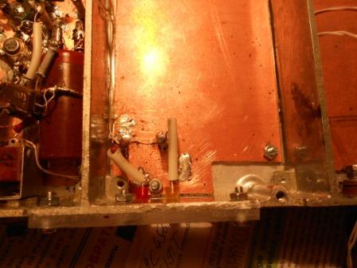
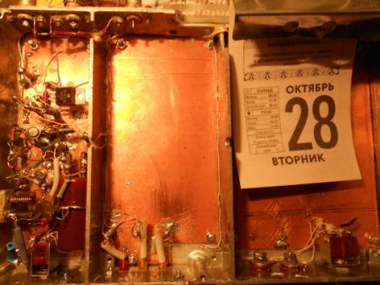

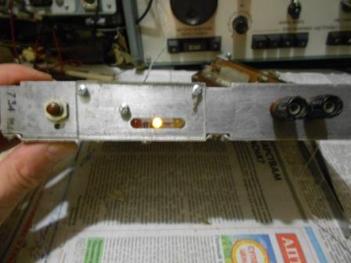

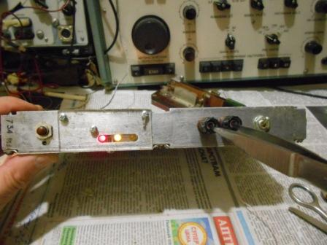

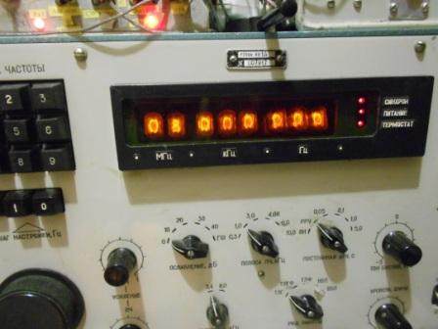

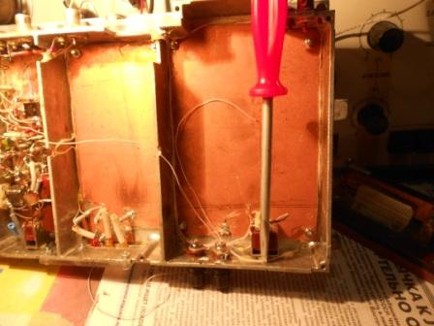

На этой оптимистичной ноте, отрубается свет! Сразу стало темно и скучно…
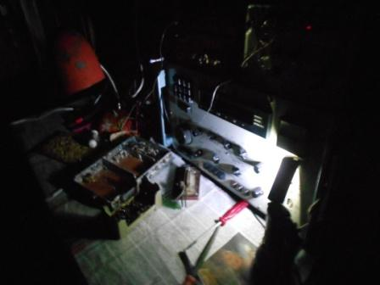

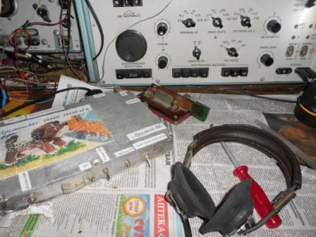
(Фото со вспышкой). Тут я извлёк «Дружок» и, некоторое время назад, внёс изменения и «Дружок» переделал с 14 мГц на 10 Мгц. Согласно моим личным критериям, присвоил «Дружку» имя «Дружок-М». Если Муза посетит, позже подробности сообщу.
Время есть, решил прогуляться в леса- поля, посмотреть, как будет принимать «Дружок-М» в реальном эфире.
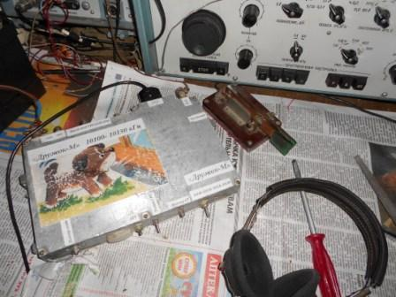
Видно, полагаю, что «Дружок» поцарапан и побит, т.е. эксплуатировался в реальных условиях.
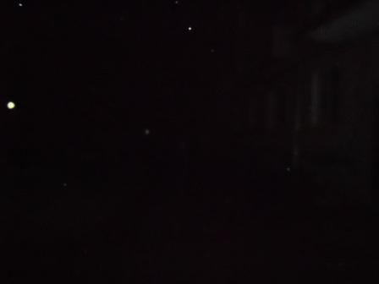
Это не звёздное небо! Это один из домов, в котором народ кое-где включил фонарики и зажёг свечи, у кого они есть.
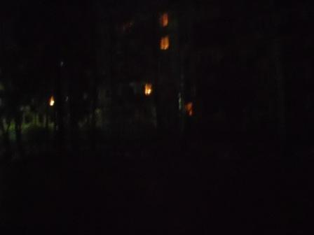
В этом доме как-то светлее…
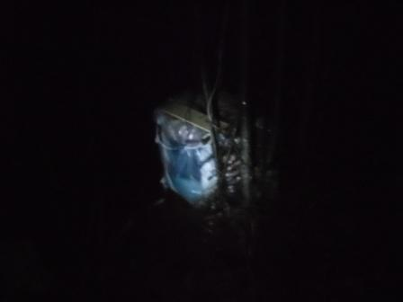
Прибыл, чавкая обувью по грязи, к вигваму. Ветрище однако!
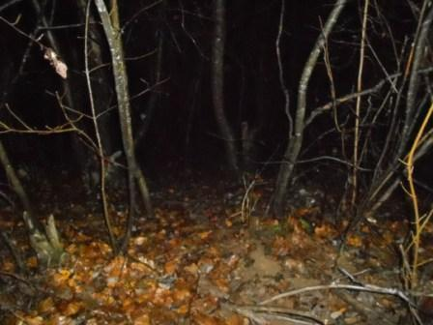

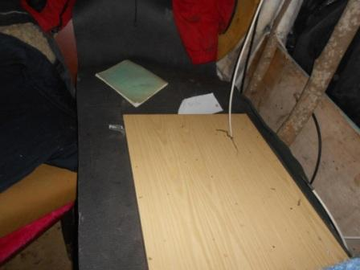

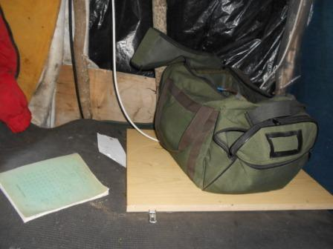

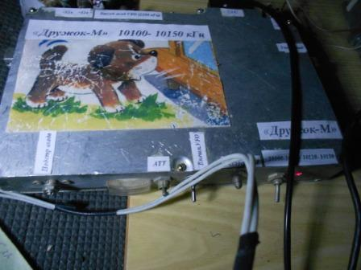
Приёмник .
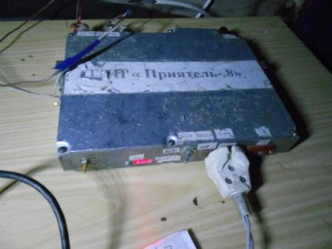
Трансивер прямого преобразования, в этот раз- это передатчик.
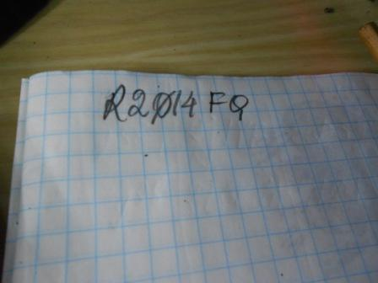
Слышу пайлап, но частоты у передатчика 2, кварцованные, посему нет возможности провести QSO…
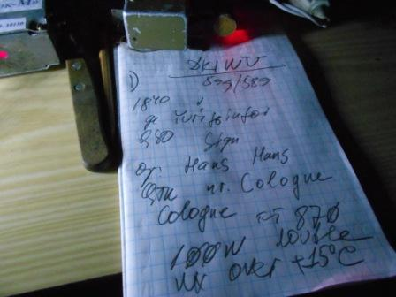
Есть первое QSO. У ТПП капитально слышны помехи от радиовещательных станций, но в общем-то можно было-бы и на нём провести эту связь, но QRM от соседних станций временами полностью закрывают DK1WU…. Плата за простоту и надёжность аппарата аппарата прямого преобразования!
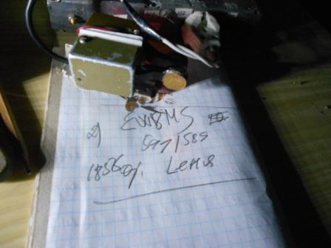
В приёмнике ЭМФ c полосой 1 кГц и никаких проблем в проведении QSO не было.
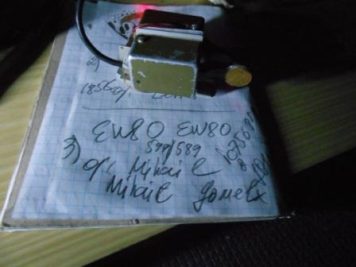
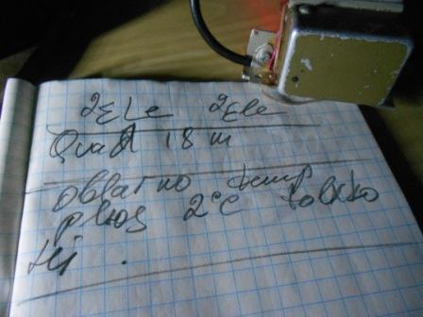
С белорусами, с удовольствием поговорили. (Я не всё, разумеется, записывал).
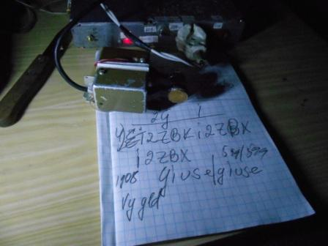
Вот тут я даже засомневался, меня ли вызывают! Оказывается меня, прекрасно поговорили.
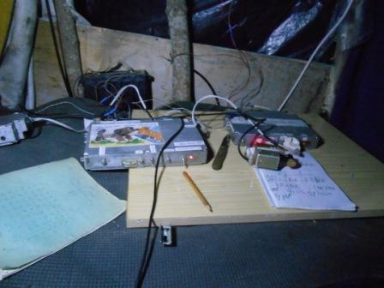
Вот он комплект. Ветрище, дождь. Навалом романтики! Мне нравится.
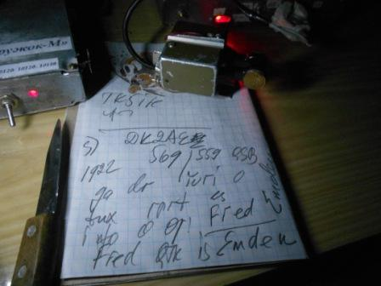
Вот это шикарное QSO! У Freda тоже home made и QRP! Правда, 10 ватт. +12 у них, солнце (было), тип трансивера я не понял, что-то мне незнакомое. Принимал я Fred (а) 569 QSB, мне рапорт 559 QSB. Словом не оглушительно!
Здесь я обратил внимание, что моё аккумуляторный фонарик стал ощутимо тускнеть… пора сворачиваться.
Темень капитальная! Ветрище, хотя и тепло.
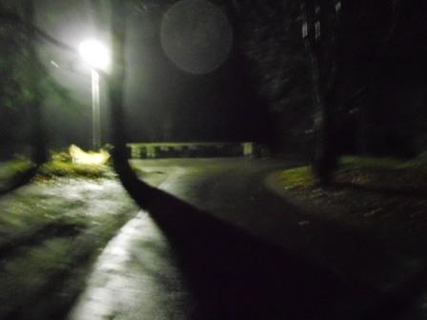
Подхожу к Гарболово и облегчённо вздыхаю- свет есть!
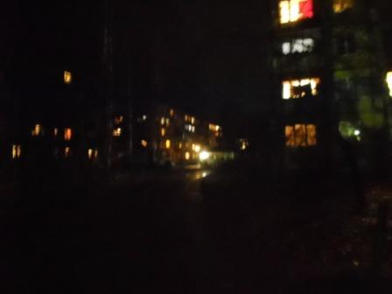
Прекрасно прошла микро- экспедиция.

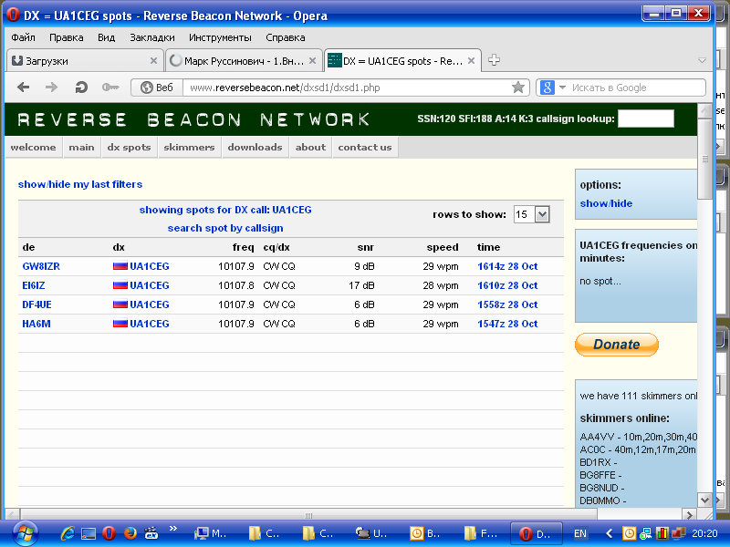

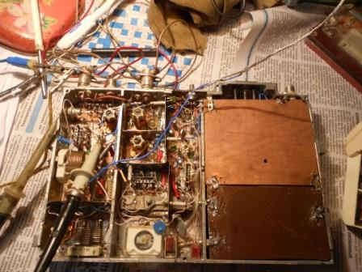
Вот этот упомянутый «Дружок».

Надо же! Наконец и скиммеры отметили мою работу в эфире QRP/p.

До встречи в эфире!

73! UA1CEG Юрий Александров, д.Гарболово. Ленинградской области, Всеволожского района.

LO23, KP50FI.

Сайт: www.ua1ceg.webege.com
зеркало: www.ua1ceg2.wmsite.ru

